ПРОГРЕССИИ
Арифметическая | Геометрическая
(а_{п}): а₁; а₂; а₃; … | (b_{п}): b₁; b₂; b₃; …
d – разность  Чтобы найти d, надо от любого члена прогрессии отнять предыдущий член.  d = а_{п} – а_{п-1} | q – знаменатель  Чтобы найти q, надо любой член прогрессии разделить на предыдущий член.  q = b_{п} : b_{п-1}
Любой член а_{п} прогрессии можно найти по формуле  а_{п} = а₁ + d(п – 1)  (Эта формула используется также когда надо:  - найти номер какого-то члена;  - узнать сколько положительных или отрицательных членов и др.) | Любой член b_{п} прогрессии можно найти по формуле  b_{п} = b₁ ·q^{п-1}
Сумму п первых членов можно найти по формуле  $S_{n}=\frac{2a_{1}+d(n−1)}{2}⋅n$  или $S_{n}=\frac{a_{1}+a_{n}}{2}⋅n$ | Сумму п первых членов можно найти по формуле  $S_{n}=\frac{b_{1}⋅(q^{n}−1)}{q−1}$  Сумму бесконечно убывающей прогрессии можно найти по формуле  $S=\frac{b_{1}}{1−q}$
Свойство  Любой член прогрессии равен среднему арифметическому предыдущего и последующего членов  $а_{n}=\frac{a_{п−1}+a_{n+1}}{2}$ | Свойство  Квадрат любого члена прогрессии равен произведению предыдущего и последующего членов  $b_{n}^{2}=b_{n−1}⋅b_{n+1}$

СВОЙСТВА  СТЕПЕНИ | СВОЙСТВА КОРНЯ
- а⁰ = 1  - а¹ = а  - а ^{п} · а ^{т} = а ^{п+т}  - а ^{п} : а ^{т} = а ^{п – т}  - (а ^{п}) ^{т} = а ^{пт}  - (а·b)^{п} = а ^{п} ·b^{п}  - $${\left(\frac{а}{b}\right)}^{n}=\frac{a^{n}}{b^{n}}$$  - а – ^{п} = $\frac{1}{a^{n}}$=${\left(\frac{1}{a}\right)}^{n}$  - $$a^{\frac{n}{m}}=\sqrt[m]{a^{n}}$$  Формулы  сокращенного  умножения  - Разность квадратов  а² – b² = (а – b)(а +b)  - Квадрат двучлена  (а ± b)² = а² ± 2аb +b²  3. Сумма и разность кубов  а³ ± b³ =(а ± b)(а²$∓$аb + b²)  4. Куб суммы и разности  (а ± b)³ =а³ ± 3а²b +3аb²±b³ | $\sqrt[п]{а}=с$ это значит, что с^{п} = а  ОДЗ:  п – четное п – нечетное  а ≥ 0 а $∈$R  (подкоренное а – любое  выражение должно число  быть неотрицательным)  1. $\sqrt[п]{а}⋅\sqrt[п]{с}=\sqrt[п]{а⋅с}$  2. $\frac{\sqrt[п]{а}}{\sqrt[п]{с}}=\sqrt[п]{\frac{а}{с}}$  3. $\sqrt[п]{\sqrt[т]{а}}=\sqrt[\text{пт}]{а}$  4. $\sqrt[\text{пт}]{а^{\text{рт}}}=\sqrt[п]{а^{р}}$  5. $\sqrt[m]{a^{n}}=а^{\frac{п}{т}}$  Важно:  6. $\sqrt[п]{а^{п}}=\left|а\right|$ и $(\sqrt[п]{а})^{п}=а$
Как избавиться от иррациональности в знаменателе дроби:
1) $\frac{с}{\sqrt{а}}$ = $\frac{с⋅\sqrt{а}}{\sqrt{а}⋅\sqrt{а}}=\frac{с\sqrt{а}}{а}$
(домножаем числитель и знаменатель на такой же корень как в знаменателе)
2) $\frac{с}{\sqrt{а}+р}$ = =$\frac{с⋅(\sqrt{а}−р)}{(\sqrt{а}+р)⋅(\sqrt{а}−р)}=\frac{с(\sqrt{а}−р)}{а−р^{2}}$
(домножаем числитель и знаменатель на выражение, сопряженное знаменателю)
КВАДРАТНЫЙ ТРЕХЧЛЕН
ах² + bх + с , где а ≠ 0
Корни квадратного трехчлена – это корни х₁ и х₂ квадратного уравнения ах² + bх + с = 0
D – дискриминант квадратного уравнения
- D > 0, уравнение имеет два корня;
- D = 0, уравнение имеет один корень;
- D < 0, уравнение не имеет корней;
D = b² – 4ас х_{1,2} = $\frac{−b±\sqrt{D}}{2a}$
Теорема Виета (для приведенного квадратного уравнения)
$\left\{\begin{matrix}х_{1}+х_{2}=−b \\ x_{1}⋅x_{2}=c\end{matrix}\right.$ где х₁ и х₂ – корни квадратного уравнения
Квадратный трехчлен можно разложить на множители по формуле
ах² + bх + с = а(х – х₁)(х – х₂)

ПРОПОРЦИЯ
а :b = с:d или $\frac{a}{b}=\frac{c}{d}$
Основное свойство пропорции: Произведение крайних членов пропорции равно произведению средних членов.
а·d = b·с

МОДУЛЬ ЧИСЛА
$\left|а\right|=\left\{\begin{matrix}а, \text{если} а≥0 \\ −а, \text{если} а<0\end{matrix}\right.$
Свойства:
- | а · b | = | а | · | b |
- | а : b | = | а | : | b |
- Важно! | а + b | ≠ | а | + | b |
- | а | ≥ 0

ФУНКЦИИ
Название | График
Линейная  у = kх + b  где k и b – некоторые числа  Графиком является прямая.  Область определения:  D(у) = R  k – угловой коэффи-  циент  k = tg α  Обратная  пропорциональность  у = $\frac{k}{x}$ , где k – некоторое число  Графиком является  гипербола.  Область определения:  D(у) : х ≠ 0 | у у  ⁰ ^{α} ^{х} ₀ _{α} ^{х}  k > 0 k < 0  Частные случаи:  у у  0 х 0 х  у =kх, b = 0 у = b  (прямая пропорциональность)  у у  0 0 х  ^{х}  k > 0 k < 0
у = $\sqrt{х}$  Графиком является  ветвь параболы.  Область определения:  D(у) = $[0;+∞)$ | _{у}  0 х
Название |  | График
Квадратичная  у = ах² + bх + с  где а, b и с – некоторые числа,  а ≠ 0  Графиком является парабола.  Область определения: D(у) = R  О(х₀ ; у₀ ) – вершина параболы  х₀ =$−\frac{b}{2a}$  у₀ =( надо подставить найденное значение х₀ в формулу функции и посчитать)  Показательная  у = а ^{х},  где а – некоторое число  а > 0, а ≠ 1.  Область определения:  D(у) = R |  | у у  _{0 х}  _{0 х}  а >0 а < 0  Частный случай:  у = х²  ^{у} (вершина  находится в начале  координат)  _{0 х}  у у  1 1  ₀ ^{х} ₀ ^{х}  а > 1 0 < а < 1
Логарифмическая  у = log_{а} х  где а – некоторое число  а > 0, а ≠ 1.  Область определения:  D(у) = $\left(0;+∞\right)$ |  | у у  0 1 х 0 1 х  а > 1 0 < а < 1

Название | График
Тригонометрические  у = соs х  Графиком является  косинусоида.  Область определения: D(у) = R  у = sin х  Графиком является  синусоида.  Область определения:  D(у) = R | 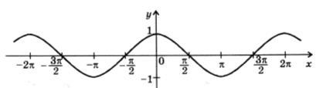  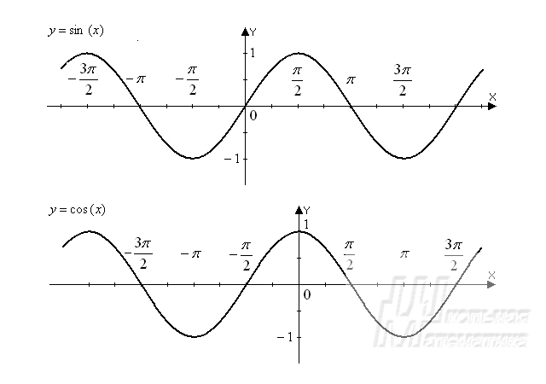
у = tg х  Область определения:  D(у): х ≠ $\frac{π}{2}+πk$, k$∈$Z | 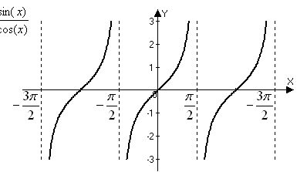
у = сtg х  Область определения:  D(у): х ≠$πk$, k$∈$Z | 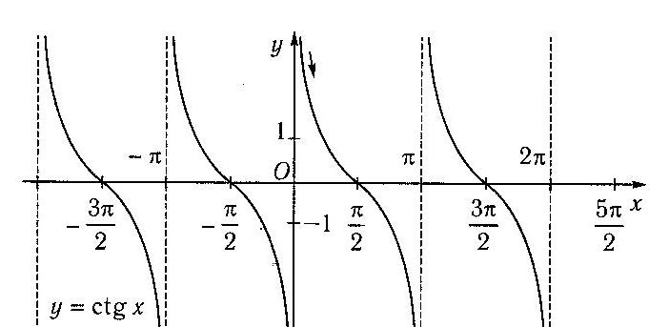  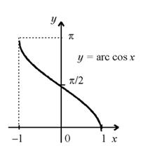
Обратные тригонометрические
у = аrcсоs х

Область определения:
D(у) = [-1;1]

Название | 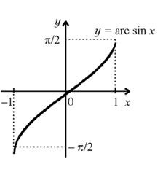  График
у = аrcsin х

Область определения:
D(у) = [-1;1]

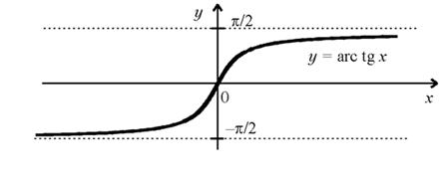
у = аrctg х

Область определения:
D(у) = R

у = arcсtg х  Область определения:  D(у) = R | 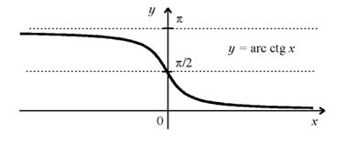
Степенная  у = х ^{а},  где а – некоторое число. | Вид графика зависит от того, каким  является число а.  - а – четное 2) а - нечетное  натуральное натуральное  _{у} ^{у}  ^{0 х}  _{0 х}  3) а - нечетное  целое отрицательное 4) а - четное  ^{у} целое отрицательное  ^{у}  ^{0 х}  0 х
5) а – нецелое положительное
у у

0 х

0 < а < 1 _{0 х}
а > 1
6) а – нецелое отрицательное
_{у}

0 х

ПРЕОБРАЗОВАНИЕ ГРАФИКОВ

Функция | Что происходит с графиком
у = f(х) + а | (ко всей известной функции добавили некоторое число)  - если а – положительное, то график параллельно переносим вверх на а единиц;  - если а – отрицательное, то график параллельно переносим вниз на а единиц;
у = f(х + а) | (внутри функции к х добавили некоторое число)  - если а – положительное, то график параллельно переносим влево на а единиц;  - если а – отрицательное, то график параллельно переносим вправо на а единиц;
у =kf(х) | (вся известная функция умножается впереди на некоторое  число)  - если k > 1, то график растягивается от оси Ох вверх и вниз в k раз;  - если 0 < k < 1, то график сжимается к оси Ох в $\frac{1}{k}$ раз;
Функция | Что происходит с графиком
у =f(kх) | (внутри функции х умножается на некоторое число)  - если k > 1, то график сжимается к оси Оу в k раз;  - если 0 < k < 1, то график растягивается от оси Оу в $\frac{1}{k}$ раз;
у = – f(х) | (перед всей известной функцией стоит знак «–» )  - график симметрично отображается относительно оси Ох ;  как-бы переворачивается «вверх ногами»
у = f(– х) | (внутри функции перед х стоит знак «–» )  - график симметрично отображается относительно оси Оу ;  как-бы переворачивается «справа налево»
у =‌ | f(х) | ‌‌ | ( вся известная функция стоит внутри модуля )  - часть графика, расположенная выше оси Ох, остается неизменной, а часть графика, расположенная ниже оси Ох симметрично отображается относительно оси Ох (как-бы поднимается «снизу вверх»)
у =‌ f(|х|) ‌‌ | ( внутри функции переменная х стоит внутри модуля )  - часть графика, расположенная левее оси Оу убирается, а часть графика, расположенная правее оси Оу симметрично отображается относительно оси Оу (как-бы «отпечатывается» и возвращается назад)
|у| =‌ f(х) ‌‌ | ( переменная у стоит внутри модуля )  - часть графика, расположенная ниже оси Ох убирается, а часть графика, расположенная выше оси Ох симметрично отображается относительно оси Ох (как-бы «отпечатывается» и возвращается назад)

СВОЙСТВА ФУНКЦИЙ

Нахождение области определения
Вид функции | Ограничения на х
$у=\frac{f(x)}{g(x)}$ | g(х) ≠ 0  Знаменатель дроби не равен нулю
$у=\sqrt[2k]{f(х)}$ | f(х) ≥ 0  Выражение, стоящее под знаком корня четной степени должно быть неотрицательным, т.е. больше или равно нулю
у = log_{а} f(х) | f(х) > 0  Выражение, стоящее внутри логарифма, должно быть положительным
у = log_{f(х)} а | $$\left\{\begin{matrix}f(x)>0, \\ f(x)≠1;\end{matrix}\right.$$  Основание логарифма, должно быть положительным и не равно единице.
у = tg( f(х)) | f(х) ≠ $\frac{π}{2}$+ πk, k$∈$Z
у = сtg( f(х)) | f(х) ≠ πk, k$∈$Z
у = аrcsin ( f(х)) | | f(х)| ≤ 1, т.е. – 1≤ f(х) ≤ 1  Выражение, стоящее внутри арксинуса, должно быть больше -1 и меньше 1.
у = аrccos ( f(х)) | | f(х)| ≤ 1, т.е. – 1≤ f(х) ≤ 1  Выражение, стоящее внутри арккосинуса, должно быть больше -1 и меньше 1.

Четность и нечетность функции
Функция четная, если:  1) ее область определения симметрична относительно нуля;  2) f(– х) = f(х)  График четной функции симметричен относительно оси Оу. | 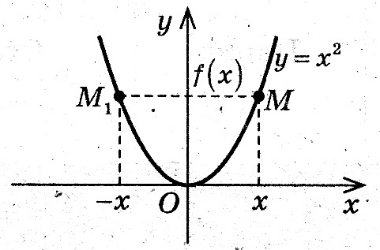
Функция нечетная, если:  1) ее область определения симметрична относительно нуля;  2) f(– х) = – f(х)  График нечетной функции симметричен относительно начала координат. | 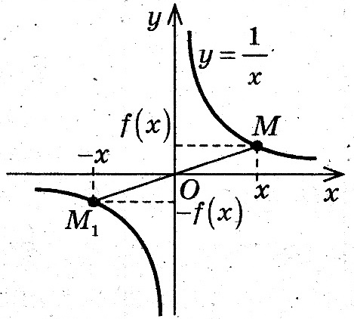
Функция может не являться ни четной, ни нечетной. В таком случае ее называют функцией общего вида.

Возрастание и убывание функции
Функция называется возрастающей,  если большему значению аргумента, соответствует большее значение функции. | 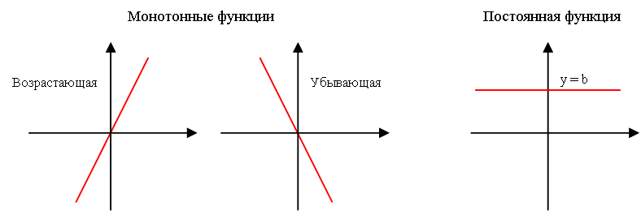  _{у}  ⁰ ^{х}
Функция называется убывающей,  если большему значению аргумента, соответствует меньшее значение функции. | _{у}  _{0 х}

Периодичность функции
Функция называется периодической с периодом Т, если f(х ±Т) = f(х)
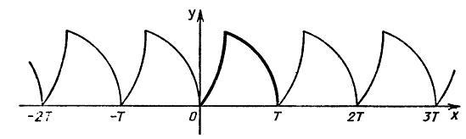
Известные периодические функции:
у = sin х Т = 2πk, k$∈$Z
у = cos х Т = 2πk, k$∈$Z
у = tg х Т = πk, k$∈$Z
у = ctg х Т = πk, k$∈$Z

Если функция у = f(х) имеет наименьший положительный период Т, то наименьший положительный период Т₁ функции у = f(ах + b) можно вычислить по формуле Т₁ = $\frac{Т}{\left|а\right|}$.
ТРИГОНОМЕТРИЯ
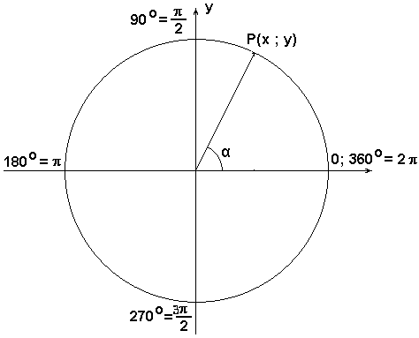
cos α = х
sin α = у

₀ _{х}

Знаки тригонометрических функций
у у у

+ + _{х} – + _{х} – + _{х}
– – – + + –

sin α cos α tg α, ctg α

Таблица значений тригонометрических функций
 | 0⁰ | 30⁰ | 45⁰ | 60⁰ | 90⁰
 |  | $\frac{π}{6}$ | $\frac{π}{4}$ | $\frac{π}{3}$ | $\frac{π}{2}$
sin α | 0 | $\frac{1}{2}$ | $$\frac{\sqrt{2}}{2}=\frac{1}{\sqrt{2}}$$ | $\frac{\sqrt{3}}{2}$ | 1
cos α | 1 | $\frac{\sqrt{3}}{2}$ | $$\frac{\sqrt{2}}{2}=\frac{1}{\sqrt{2}}$$ | $\frac{1}{2}$ | 0
tg α | 0 | $$\frac{\sqrt{3}}{3}=\frac{1}{\sqrt{3}}$$ | 1 | $\sqrt{3}$ | –
ctg α | – | $\sqrt{3}$ | 1 | $$\frac{\sqrt{3}}{3}=\frac{1}{\sqrt{3}}$$ | 0

Тригонометрические формулы
Основной блок | Формулы сложения
sin²α + cos²α = 1  tg α · ctg α = 1  tg α = $\frac{\text{sin}α}{\text{cos}α}$  ctg α = $\frac{\text{сos}α}{\text{sin}α}$  1 + tg²α = $\frac{1}{{\text{cos}}^{2}α}$  1 + ctg²α = $\frac{1}{{\text{sin}}^{2}α}$ | sin(α + β) = sin α ·cos β + cos α ·sin β  sin(α – β) = sin α ·cos β – cos α ·sin β  cos(α + β) = cos α ·cos β – sin α ·sin β  cos(α – β) = cos α ·cos β + sin α ·sin β  tg (α+β) = $\frac{\text{tg}α+\text{tg}β}{1−\text{tg}α⋅\text{tg}β}$  tg (α – β) = $\frac{\text{tg}α−\text{tg}β}{1+\text{tg}α⋅\text{tg}β}$  ctg (α+β) = $\frac{\text{ctg}α⋅\text{tg}β−1}{\text{ctg}α+\text{ctg}β}$  ctg (α – β) = $\frac{\text{ctg}α⋅\text{tg}β+1}{\text{ctg}α−\text{ctg}β}$
Формулы двойного угла |  | Формулы понижения степени
sin2α = 2sin α ·cos α  sin2α =$\frac{2\text{tg}α}{1+{\text{tg}}^{2}α}$  соs2α = cos²α – sin²α  соs2α = 2cos²α – 1  соs2α = 1 – 2sin²α  соs2α =$\frac{1−{\text{tg}}^{2}α}{1+{\text{tg}}^{2}α}$  tg 2α = $\frac{2\text{tg}α}{1−{\text{tg}}^{2}α}$  tg 2α = $\frac{2}{\text{сtg}α−\text{tg}α}$ |  | sin²α =$\frac{1−\text{сos}2α}{2}$  cos²α =$\frac{1+\text{сos}2α}{2}$  1 – cos α = 2sin²$\frac{α}{2}$  1 + cos α = 2cos²$\frac{α}{2}$
 |  | Формулы тройного угла
sin 3α = sin α·(3 – 4sin²α)
соs 3α = соs α·(4соs²α – 3)
tg 3α = $\frac{3\text{tg}α−{\text{tg}}^{3}α}{1−3{\text{tg}}^{2}α}$
сtg 3α = $\frac{{\text{ctg}}^{3}α−3\text{ctg}α}{3{\text{ctg}}^{2}α−1}$

Формулы суммы и разности тригонометрических функций
sin α +sin β = 2sin$\frac{α+β}{2}$cos$\frac{α−β}{2}$
sin α – sin β = 2sin$\frac{α−β}{2}$cos$\frac{α+β}{2}$
соs α +соs β = 2соs$\frac{α+β}{2}$cos$\frac{α−β}{2}$
соs α – соs β = –2sin$\frac{α+β}{2}$sin$\frac{α−β}{2}$
tg α + tg β = $\frac{\text{sin}(α+β)}{\text{cos}α⋅\text{cos}β}$ tg α – tg β = $\frac{\text{sin}(α−β)}{\text{cos}α⋅\text{cos}β}$
сtg α + сtg β = $\frac{\text{sin}(α+β)}{\text{sin}α⋅\text{sin}β}$ сtg α – сtg β = $\frac{\text{sin}(β−α)}{\text{sin}α⋅\text{sin}β}$
соs α + sin α = $\sqrt{2}$cos(45⁰ – α)
соs α – sin α = $\sqrt{2}$sin(45⁰ – α)
tg α + сtg α = $\frac{1}{\text{sin}α⋅\text{cos}α}$

Формулы преобразования произведения в сумму
sin α ·sin β=$\frac{1}{2}$(соs(α – β) – соs(α +β))
соs α ·соs β=$\frac{1}{2}$(соs(α – β) + соs(α +β))
sin α ·соs β=$\frac{1}{2}$(sin(α +β) + sin(α – β))

Четность и нечетность тригонометрических функций
косинус – четная функтия синус, тангенс и котангенс – нечетные
функции
cos(– α) = cos α sin(– α)= – sin α
tg(– α)= – tg α
сtg(– α)= – сtg α

Обратные тригонометрические функции
- Арксинусом числа а называется такое число b (аrcsin а = b), для которого выполняются два условия:
1) b$∈\left[−\frac{π}{2};\frac{π}{2}\right]$ 2) sin b = а.
Свойства арксинуса:
а) аrcsin (– а) = – аrcsin а, для а$∈$[-1;1]
б) sin(аrcsin а) = а, для а$∈$[-1;1]
в) аrcsin(sin а) = а, для а$∈\left[−\frac{π}{2};\frac{π}{2}\right]$
- Арккосинусом числа а называется такое число b (аrcсоs а = b), для которого выполняются два условия:
1) b$∈\left[0;π\right]$ 2) соs b = а.
Свойства арккосинуса:
а) аrcсоs (– а) = π – аrcсоs а, для а$∈$[-1;1]
б) соs(аrcсоs а) = а, для а$∈$[-1;1]
в) аrcсоs(соs а) = а, для а$∈\left[0;π\right]$
- Арктангенсом числа а называется такое число b (аrctg а = b), для которого выполняются два условия:
1) b$∈\left(−\frac{π}{2};\frac{π}{2}\right)$ 2) tg b = а.
Свойства арктангенса:
а) аrctg (– а) = – аrctg а, для а$∈$R
б) tg(аrctg а) = а, для а$∈$R
в) аrctg(tg а) = а, для а$∈\left(−\frac{π}{2};\frac{π}{2}\right)$
- Арккотангенсом числа а называется такое число b (аrсctg а = b), для которого выполняются два условия:
1) b$∈\left(0;π\right)$ 2) сtg b = а.
Свойства арккотангенса:
а) аrсctg (– а) = π – аrсctg а, для а$∈$R
б) сtg(аrсctg а) = а, для а$∈$R
в) аrсctg(сtg а) = а, для а$∈\left(0;π\right)$
Формулы, связывающие обратные тригонометрические функции:
аrcsin а + аrcсоs а = $\frac{π}{2}$ аrctg а + аrcсtg а = $\frac{π}{2}$
ТРИГОНОМЕТРИЧЕСКИЕ УРАВНЕНИЯ
соs х = а
| а | ≤ 1 | а = 0; 1; –1; | | а | ≥ 1
х = ± аrcсоs а +2πk,  k$∈$Z | Частный случай,  решаем по окружности | нет корней

sin х = а
| а | ≤ 1 | а = 0; 1; –1; | | а | ≥ 1
х = (–1)^{k}аrсsin а + πk,  k$∈$Z | Частный случай,  решаем по окружности | нет корней

tg х = а сtg х = а
х = аrctg а + πk, k$∈$Z |  | х = аrсctg а + πk, k$∈$Z

ЛОГАРИФМЫ
Определение | Логарифмом положительного числа b по основанию а (а > 0, а ≠ 1) называется показатель степени, в которую нужно возвести основание а, чтобы получить число b.  log_{а}b = с $⇒$ а^{с} = b
Основное логарифмическое тождество | $а^{{\text{log}}_{a}b}=b$, где а > 0, а ≠ 1, b >0
Свойства логарифмов | 1) log_{а}1 = 0 2) log_{а} а = 1  3) log_{а} (ху) = log_{а} | х | + log_{а} | у |  4) log_{а} $\frac{х}{у}$ = log_{а} | х | – log_{а} | у |  5) log_{а} х^{п} = п·log_{а} х  6) log${}_{а^{п}}$х = $\frac{1}{п}$·log_{а} х
Формула перехода к другому основанию | 1) ${\text{log}}_{a}b=\frac{{\text{log}}_{c}b}{{\text{log}}_{c}a}$ 2) ${\text{log}}_{a}b=\frac{1}{{\text{log}}_{b}a}$
Виды логарифмов | 1) десятичный log₁₀ х = lg х  2) натуральный log_{е} х = lп х, е ≈ 2,71…

ТАБЛИЦА КВАДРАТОВ НАТУРАЛЬНЫХ ЧИСЕЛ
^{единицы}  _{десятки} | 0 | 1 | 2 | 3 | 4 | 5 | 6 | 7 | 8 | 9
1 | 100 | 121 | 144 | 169 | 196 | 225 | 256 | 289 | 324 | 361
2 | 400 | 441 | 484 | 529 | 576 | 625 | 676 | 729 | 784 | 841
3 | 900 | 961 | 1024 | 1089 | 1156 | 1225 | 1296 | 1369 | 1444 | 1521
4 | 1600 | 1681 | 1764 | 1849 | 1936 | 2025 | 2116 | 2209 | 2304 | 2401
5 | 2500 | 2601 | 2704 | 2809 | 2916 | 3025 | 3136 | 3249 | 3364 | 3481
6 | 3600 | 3721 | 3844 | 3969 | 4096 | 4225 | 4356 | 4489 | 4624 | 4761
7 | 4900 | 5041 | 5184 | 5329 | 5476 | 5625 | 5776 | 5929 | 6084 | 6241
8 | 6400 | 6561 | 6724 | 6889 | 7056 | 7225 | 7396 | 7569 | 7744 | 7921
9 | 8100 | 8281 | 8464 | 8649 | 8836 | 9025 | 9216 | 9409 | 9604 | 9801

СТЕПЕНИ НЕКОТОРЫХ НАТУРАЛЬНЫХ ЧИСЕЛ
^{показатель}  _{основание} | 2 | 3 | 4 | 5 | 6 | 7 | 8 | 9
2 | 4 | 8 | 16 | 32 | 64 | 128 | 256 | 512
3 | 9 | 27 | 81 | 243 | 729 | 2187 | 6561 | 19683
4 | 16 | 64 | 256 | 1024 | 4096 | 16384 | 65536
5 | 25 | 125 | 625 | 3125 | 15625 | 78125
6 | 36 | 216 | 1296 | 7776 | 46656
7 | 49 | 343 | 2401 | 16807 | 117649
8 | 64 | 512 | 4096 | 32768
9 | 81 | 729 | 6561 | 59049

Способы разложения многочлена на множители
- Вынесение за скобки.
- Формулы сокращенного умножения.
- Способ группировки.
- Нестандартные приемы.
ПРОИЗВОДНАЯ
Таблица производных |  |  |  |  | Правила вычисления производных
f (х) | f '(х) |  | f (х) | f '(х) | 1.Чтобы взять производную от суммы нескольких функций, надо взять производную от каждого слагаемого  (f + g)' = f '+g'  2. Число, стоящее перед функцией, можно вынести за знак производной  (сf )'= с (f )'  3. Производная от произведения двух функций  (f · g)' = f '· g + f · g'  4. Производная частного двух функций  ${\left(\frac{f}{g}\right)}^{′}=\frac{f'⋅g−f⋅g'}{g^{2}}$
с | 0 |  | соs х | –sin х
х^{п} | п·х^{п-1} |  | tg х | $$\frac{1}{{\text{соs}}^{2}x}$$
а^{х} | а^{х} ·ln а |  | сtg х | $$−\frac{1}{{\text{sin}}^{2}x}$$
е^{х} | е^{х} |  | аrсsin х | $$\frac{1}{\sqrt{1−x^{2}}}$$
log_{а}х | $$\frac{1}{х\text{ln}a}$$ |  | аrссоs х | $$−\frac{1}{\sqrt{1−x^{2}}}$$
lп х | $\frac{1}{x}$ |  | аrсtg х | $\frac{1}{1+х^{2}}$
$\sqrt{х}$ | $$\frac{1}{2\sqrt{x}}$$ |  | аrссtg х | $$−\frac{1}{1+х^{2}}$$
sin х | соs х

Производная сложной функции | Уравнение касательной  функции у = f(х) в точке х₀
(f ( g))' = g'(х) · f '(g) | у = f(х₀) + f '(х₀)(х – х₀)
Геометрический смысл производной | Физический смысл производной
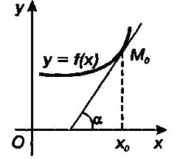  f '(х₀) = k = tg α  где k – угловой коэффициент касательной у = kх + b | s(t) – закон движения  v(t) – скорость  а(t) – ускорение  s'(t) = v(t)  v'(t) = а(t)
ПЕРВООБРАЗНАЯ
Таблица первообразных |  |  |  |  | Правила вычисления первообразных
f (х) | F(х) |  | f (х) | F(х) | 1.Чтобы взять первообразную от суммы нескольких функций, надо взять первообразную от каждого слагаемого  f + g → F + G  2. Число, стоящее перед функцией, можно вынести за знак первообразной  (сf ) = с (F)  3. Первообразная от сложной функции  f (kх +b) → $\frac{1}{k}$F(kх +b)  4. Формулы для первообразной произведения и частного не существует
а | ах +С |  | соs х | sin х +С
х^{п} | $\frac{х^{п+1}}{п+1}$+С |  | $\frac{1}{{\text{соs}}^{2}x}$ | tg х +С
а^{х} | $\frac{а^{х}}{\text{ln}a}$+С |  | $\frac{1}{{\text{sin}}^{2}x}$ | –сtg х +С
е^{х} | е^{х} +С |  | $$\frac{1}{\sqrt{а^{2}−x^{2}}}$$ | аrсsin$\frac{х}{а}$+С
$\frac{1}{x}$ | lп |х| +С |  | $$\frac{1}{а^{2}+х^{2}}$$ | $\frac{1}{а}$аrсtg$\frac{х}{а}$+С
$$\frac{1}{\sqrt{x}}$$ | 2$\sqrt{х}$+С
sin х | –соs х+С

Физический смысл первообразной
s(t) – закон движения v(t) – скорость
а(t) – ускорение
F F
v(t) s(t) а(t) v(t)
первообразная скорости первообразная ускорения
есть расстояние есть скорость

Формула Ньютона-Лейбница
$\int_{а}^{b}{{f(x)\text{dx}=F(x)|}_{a}^{b}}=F(b)−F(a)$

СВОЙСТВА ОПРЕДЕЛЕННОГО ИНТЕГРАЛА
1. $\int_{а}^{b}{\left(f\left(x\right)±g\left(x\right)\right)\text{dx}=\int_{a}^{b}{f\left(x\right)\text{dx}±\int_{a}^{b}{g\left(x\right)\text{dx}}}}$
2. $\int_{a}^{b}{\text{kf}\left(x\right)\text{dx}=k\int_{a}^{b}{f\left(x\right)\text{dx}}}$
3. $\int_{a}^{b}{f\left(x\right)\text{dx}=−\int_{b}^{a}{f\left(x\right)\text{dx}}}$
4. $\int_{a}^{a}{f\left(x\right)\text{dx}=0}$
5. $\int_{a}^{b}{f\left(x\right)\text{dx}=\int_{a}^{c}{f\left(x\right)\text{dx}+\int_{c}^{b}{f\left(x\right)\text{dx}}}}$, где с$∈\left[a;b\right]$
6. $\int_{−a}^{a}{f\left(x\right)\text{dx}=0}$, если f(х) – нечетная и непрерывная функция;
7. $\int_{−a}^{a}{f\left(x\right)\text{dx}=2\int_{0}^{a}{f\left(x\right)\text{dx}}}$, если f(х) – четная и непрерывная
функция;
ВЫЧИСЛЕНИЕ ПЛОЩАДЕЙ ФИГУР
Площадь криволинейной  трапеции  $S=\int_{a}^{b}{f\left(x\right)\text{dx}}$ | 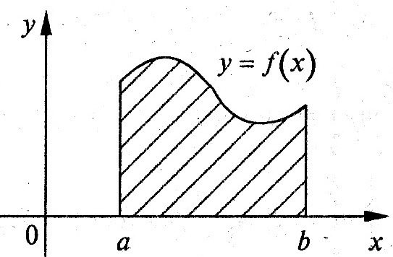
Если функция принимает отрицательные значения,  $S=−\int_{a}^{b}{f\left(x\right)\text{dx}=\int_{a}^{b}{\left|f\left(x\right)\right|\text{dx}}}$ | 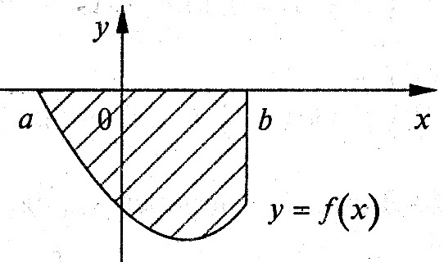
Фигура ограничена линиями  f₁(х) и f₂(х), где f₁(х) > f₂(х)  $$S=\int_{a}^{b}{\left(f_{1}\left(x\right)−f_{2}\left(x\right)\right)\text{dx}}$$ | 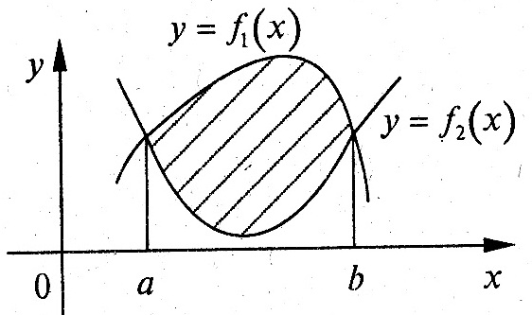
$\begin{aligned}S=S_{1}+S_{2}= \\ \int_{a}^{c}{f_{1}\left(x\right)\text{dx}}+\int_{c}^{b}{f_{2}\left(x\right)\text{dx}}\end{aligned}$ | 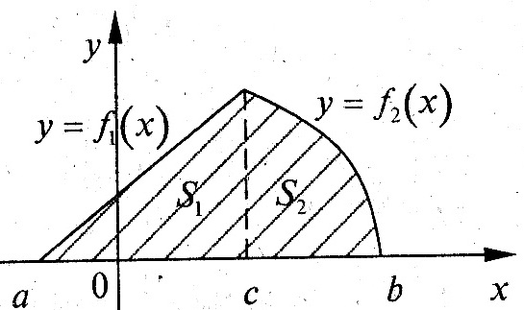
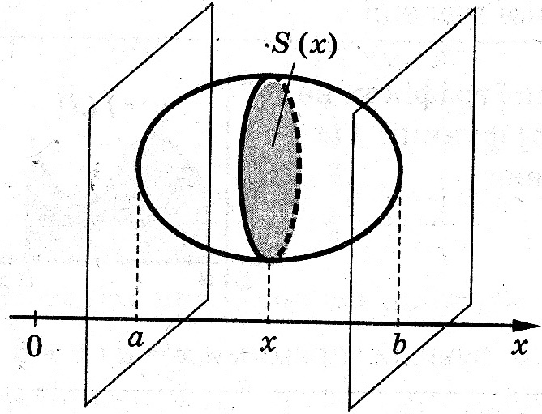
ВЫЧИСЛЕНИЕ ОБЪЕМОВ ТЕЛ
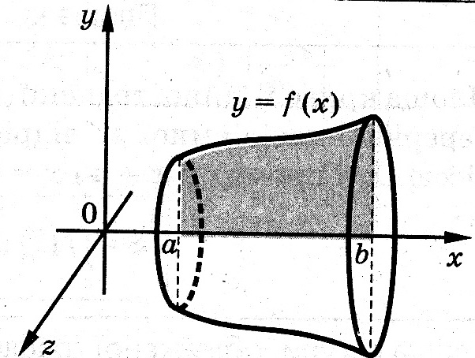  Если тело получено в результате вращения вокруг оси Ох криволинейной трапеции, то  $V=π\int_{a}^{b}{f^{2}\left(x\right)\text{dx}}$ | Если тело помещено между двумя перпендикулярными к оси Ох плоскостями, то  $V=\int_{a}^{b}{S\left(x\right)\text{dx}}$,  где S(х) – площадь сечения тела плоскостью, перпендикулярной к оси Ох.

КОМБИНАТОРИКА
! – знак факториала.
п! = 1·2·3·4·…·п
(п! – это произведение всех натуральных чисел от 1 до п)

Перестановки Р_{п}
(участвуют все элементы множества)
без повторений | с повторениями
Р_{п} = п! | ${\tilde{Р}}_{п}=\frac{п!}{k_{1}!k_{2}!\text{.}\text{.}\text{.}k_{m}!}$,  где k_{т} – сколько раз повторяется т-й элемент
Размещения $А_{п}^{т}$
(участвуют не все элементы множества, порядок их
расположения важен)
без повторений | с повторениями
$А_{п}^{т}=\frac{п!}{(п−т)!}$ | ${\tilde{А}}_{п}^{т}=п^{т}$
Сочетания $С_{п}^{т}$
(участвуют не все элементы множества, порядок их
расположения неважен)
без повторений | с повторениями
$С_{п}^{т}=\frac{п!}{т!(п−т)!}$ | ${\tilde{С}}_{п}^{т}=С_{п+т−1}^{т}$

Правило суммы:
Если элемент А можно выбрать т способами, а элемент В – п способами, то А или В можно выбрать (т + п) способами.

Правило произведения:
Если элемент А можно выбрать т способами, а после этого элемент В – п способами, то А и В можно выбрать (т · п) способами.

ЭЛЕМЕНТЫ СТАТИСТИКИ

Ряд данных (выборка) | Размах выборки
Числа, расположенные в ряд по возрастанию. | Разность между наибольшим и наименьшим значением случайной величины в выборке
Мода выборки (т₀) | Медиана выборки (т_{е})
Значение случайной величины, которое встречается в выборке чаще всего. | Число, стоящее ровно посередине ряда данных.  (если количество чисел в ряду четное, то медиана – это среднее арифметическое двух чисел, стоящих посередине)
Среднее значение ($\bar{Х}$)
Среднее арифметическое всех чисел выборки.
$\bar{Х}=\frac{х_{1}+х_{2}+\text{.}\text{.}\text{.}+х_{п}}{п}$
Полигон частот
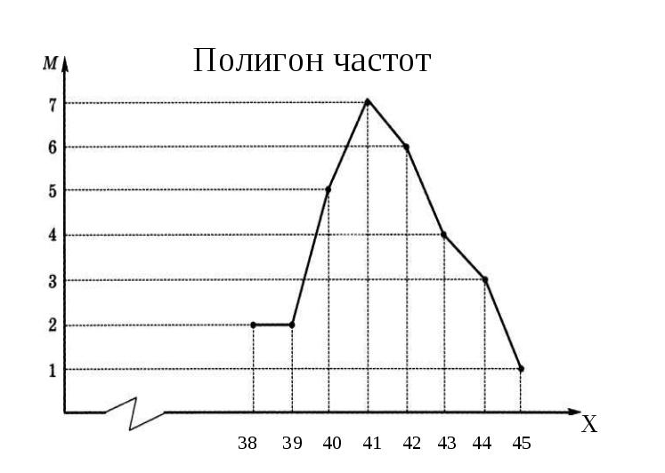
Ломаная, отрезки которой
последовательно соединяют
точки с координатами (х₁;т₁),
(х₂;т₂),…, (х_{k};т_{k}),
где х_{i} – значение случайной величины,
а т_{i} – ее частота.

ЭЛЕМЕНТЫ ТЕОРИИ ВЕРОЯТНОСТЕЙ

А – случайное событие, то, которое может произойти, а может и не произойти.
Вероятность события А – это отношение числа благоприятных для него событий (т) к числу всех равновозможных событий (п) в данном эксперименте.
Р(А) = $\frac{т}{п}$

ЗАДАЧИ НА ПРОЦЕНТЫ
Процент от числа | Число по значению процента | Процентное отношение
Число – а  Часть - ?, р%  ? = $а⋅\frac{р}{\text{100}}$ | Число – ?  Часть - b, р%  ? = $b:\frac{р}{\text{100}}$ | Число – а  Часть - b, ?%  ? = $\frac{b}{a}⋅\text{100}\text{\%}$
Чтобы найти проценты от числа (дробь от числа),  надо проценты перевести в дробь, а затем число умножить на эту дробь. | Чтобы найти число по значению процентов (число по значению дроби),  надо проценты перевести в дробь, а затем значение процентов разделить на эту дробь. | Чтобы найти сколько процентов число b составляет от числа а (процентное отношение b к а ),  надо число b разделить на число а и результат умножить на 100%
ФОРМУЛА СЛОЖНЫХ ПРОЦЕНТОВ
$а_{п}=а_{0}{\left(1+\frac{р}{\text{100}}\right)}^{п}$,
где п – количество лет, р – процентная ставка,
а₀ – первоначальная сумма, а_{п} – итоговая сумма.

УРАВНЕНИЯ И НЕРАВЕНСТВА С МОДУЛЕМ

Уравнения
| f(х) | = а | | f(х) | = | g(х) | |  | | f(х) | = g(х)
$[\begin{matrix}f(x)=a, \\ f(x)=−a\end{matrix}$ | f ²(х) – g²(х) = 0 |  | $$\left\{\begin{matrix}g(x)≥0, \\ f^{2}(x)−g^{2}(x)=0\end{matrix}\right.$$
| f(х) | = |f₁(х)| + |f₂(х)| + …+ |f_{п}(х)|
Общий метод
1.Найти ОДЗ.
2.Найти нули подмодульных выражений и отметить их на
числовой прямой.
3.Рассмотреть столько случаев, сколько получилось промежутков, раскрывая модуль в зависимости от знака подмодульного выражения на данном промежутке.
4.Найденные корни проверить на входимость в
рассматриваемый промежуток.

Неравенства
| f(х) | ≤ а, ≥ а, а>0  | f(х) | ≤ | g(х) |  ≥ |  | | f(х) | ≥ g(х) |  | | f(х) | ≤ g(х)
f ²(х) – g²(х)▼0 |  | $$[\begin{matrix}\left\{\begin{matrix}g<0, \\ x∈D(f)\end{matrix}\right. \\ \left\{\begin{matrix}g≥0, \\ f^{2}(x)−g^{2}(x)≥0\end{matrix}\right.\end{matrix}$$ |  | $$\left\{\begin{matrix}g(x)≥0, \\ f^{2}(x)−g^{2}(x)≤0\end{matrix}\right.$$
| f(х) | ▼ |f₁(х)| + |f₂(х)| + …+ |f_{п}(х)|
Общий метод

Для заметок

ДЕЛИМОСТЬ ЧИСЕЛ
Признаки делимости
На 2 | Если число оканчивается четной цифрой 2, 4, 6, 8, 0, то оно делится на 2.
На 5 | Если число оканчивается цифрой 5 или 0, то оно делится на 5.
На 10 | Если число оканчивается цифрой 0, то оно делится на 10.
На 4 | Если две последние цифры данного числа образуют число, которое делится на 4, то и все число делится на 4.
На 3 | Если сумма цифр числа делится на 3, то и все число делится на 3.
На 9 | Если сумма цифр числа делится на 9, то и все число делится на 9.
Простое число | Это число, которое имеет только два делителя: 1 и само себя.
Составное число | Это число, которое имеет более двух делителей.
Взаимно простые числа | Это числа, наибольший общий делитель которых равен 1.
Обратное число | Для числа а обратным будет число $\frac{1}{а}$.  Для числа $\frac{а}{с}$ обратным будет число $\frac{с}{а}$.
Взаимно обратные числа | Это числа, произведение которых равно 1.

Действия над числами с одинаковыми и разными знаками
Сложение и вычитание | Умножение и деление
(-) + (-) = (–) модули складываем  $\left.\begin{matrix}(+)+(−) \\ (−)+(+)\end{matrix}\right\}=$знак большего модуля  ^{(модули вычитаем)}  Вычитание заменяем сложением  а – b = а + (–b)  и действуем по правилу сложения | (–) · (–) = (+)  $\left.\begin{matrix}(+)⋅(−) \\ (−)⋅(+)\end{matrix}\right\}=$(–)  Для действия деления правило  остается таким же как и для умножения.

